|  |
| --- |
| Guia Coleta de Dados Neonatologia |
| Colaborativa PROADI-SUS: Melhorando a Segurança do Paciente em Larga Escala no Brasil |
| Este documento visa a orientar as equipes do Projeto Colaborativa na coleta dos dados que compõem os indicadores do projeto. |



Triênio 2024 a 2026

Introdução 3

Definição Operacional dos Indicadores 4

Indicadores do Projeto 0

Infecção Primária de Corrente Sanguínea Laboratorialmente Confirmada 0

Indicadores de Resultado – Neonatologia 0

IPCSL1_Neo – Densidade de incidência de Infecção Primária de Corrente Sanguínea, laboratorialmente confirmada, associada a cateter venoso central 0

IPCSL1_Neo_menor 750g – Densidade de incidência de Infecção Primária de Corrente Sanguínea, laboratorialmente confirmada, associada a cateter venoso central 0

IPCSL1_Neo_750g a 999g – Densidade de incidência de Infecção Primária de Corrente Sanguínea, laboratorialmente confirmada, associada a cateter venoso central 1

IPCSL1_Neo_1000g a 1499g – Densidade de incidência de Infecção Primária de Corrente Sanguínea, laboratorialmente confirmada, associada a cateter venoso central 2

IPCSL1_Neo_1500g a 2499g – Densidade de incidência de Infecção Primária de Corrente Sanguínea, laboratorialmente confirmada, associada a cateter venoso central 2

IPCSL1_Neo_maior_igual 2500g – Densidade de incidência de Infecção Primária de Corrente Sanguínea, laboratorialmente confirmada, associada a cateter venoso central 3

IPCSL2_Neo – Taxa de utilização de cateter venoso central 4

IPCSL2_Neo_menor750g – Taxa de utilização de cateter venoso central 4

IPCSL2_Neo_750g a 999g – Taxa de utilização de cateter venoso central 5

IPCSL2_Neo_1000g a 1499g – Taxa de utilização de cateter venoso central 5

IPCSL2_Neo_1500g a 2499g – Taxa de utilização de cateter venoso central 5

IPCSL2_Neo_maior_igual 2500g – Taxa de utilização de cateter venoso central 6

IPCSL5 – Número de dispositivos/dia entre IPCSL 6

Indicadores de processo do Pacote de Inserção do CVC 8

IPCSL3 – Porcentagem de adesão ao pacote de inserção de cateter venoso central 8

IPCSL3a – Porcentagem de adesão a “Avaliar a indicação de inserção de CVC” 9

IPCSL3b – Porcentagem de adesão a “Utilizar precaução de barreira máxima” 9

IPCSL3c – Porcentagem de adesão a “Realizar antissepsia da pele” 9

IPCSL3d – Porcentagem de adesão a “Selecionar o local mais adequado para inserção do CVC” 10

IPCSL3e – Porcentagem de adesão a “Utilizar a técnica correta do curativo” 10

Sugestão de Formulário de Coleta de Dados do Pacote de Inserção CVC 0

Indicadores DE Pneumonia Associada À Ventilação Mecânica (PAV) 0

Indicadores de Resultado – Neonatologia 0

PAV1_Neo – Densidade de incidência de Pneumonia Associada à Ventilação Mecânica 0

PAV1_Neo_menor750g – Densidade de incidência de Pneumonia Associada à Ventilação Mecânica 1

PAV1_Neo_750g a 999g – Densidade de incidência de Pneumonia Associada à Ventilação Mecânica 1

PAV1_Neo_1000g a 1499g – Densidade de incidência de Pneumonia Associada à Ventilação Mecânica 2

PAV1_Neo_1500g a 2499g – Densidade de incidência de Pneumonia Associada à Ventilação Mecânica 3

PAV1_Neo_2500g – Densidade de incidência de Pneumonia Associada à Ventilação Mecânica 3

PAV2_Neo – Taxa de utilização de Ventilação Mecânica 4

PAV2_Neo_menor 750g – Taxa de Utilização de Ventilação Mecânica 4

PAV2_Neo_750g a 999g – Taxa de Utilização de Ventilação Mecânica 5

PAV2_Neo_1000g a 1499g – Taxa de Utilização de Ventilação Mecânica 5

PAV2_Neo_1500g a 2499g – Taxa de Utilização de Ventilação Mecânica 6

PAV2_Neo_≥2500g – Taxa de Utilização de Ventilação Mecânica 6

PAV4 – Porcentagem de reintubação em até 48h 6

PAV5 – Número de dispositivos de Ventilação Mecânica/dia entre Pneumonia Associada à Ventilação Mecânica 7

Metodologia Kamishibai para Coleta – Indicadores de Manutenção 9

Instruções para coleta dos indicadores de manutenção dos pacotes 9

Passo a passo para coleta do indicador de processo – Kamishibai 10

Perguntas Frequentes: Método Kamishibai de Coleta 12

Infecção PrimÁria de Corrente Sanguínea Laboratorialmente Confirmada 13

Indicadores de processo do Pacote Manutenção CVC 13

IPCSL 4a – Porcentagem de adesão a “Avaliar a indicação de permanência do CVC”​ 13

IPCSL 4b – Porcentagem de adesão a “Aderir a técnica asséptica no manuseio do cateter”

IPCSL4c – Porcentagem de adesão a “Realizar a manutenção do sistema de infusão de acordo com as​ recomendações vigentes do país”​ 14

IPCSL4d – Porcentagem de adesão a “Avaliar as condições do curativo”​ 14

Pneumonia Associada à Ventilação Mecânica 15

Indicadores de Processo do Pacote de Prevenção PAV 15

PAV3a – Porcentagem de adesão a “Realizar higiene​ oral diariamente”​ 15

PAV3b – Porcentagem de adesão a “Manter posicionamento adequado conforme a população atentida”​ 15

PAV3c – Porcentagem de adesão a “Evitar sedação profunda“​ 15

PAV3d – Porcentagem de adesão a “Verificar diariamente​ a possibilidade de extubação”​ 16

PAV3e – Porcentagem de adesão a “Realizar os cuidados com a cânula orotraqueal”​ 16

PAV3f – Porcentagem de adesão a “Manutenção do sistema de Ventilação Mecânica conforme as recomendações vigentes”​ 17

Higiene das Mãos 17

EMPP4 – Porcentagem de adesão à higiene das mãos 17

Guia de Coleta do Dado 17

Observação HM 18

Formulário de Coleta 19

Exemplo de Preenchimento de Formulário 21

Cálculo indicador de xadesão à Higiene das Mãos 21

# INTRODUÇÃO

Indicador é um conjunto de informações, organizadas de forma sistemática, que possibilitam analisar um determinado desfecho. Por exemplo, o velocímetro no painel de controle de um carro é um indicador que nos mostra o valor da velocidade do automóvel. Através de indicadores monitorados continuamente poderemos analisar como as variações ocorrem.

Neste projeto acompanharemos indicadores de Infecções Relacionadas à Assistência à Saúde (IRAS) e Higiene das Mãos (HM) em UTIs (Unidades de Tratamento Intensivo), e queremos acompanhar se uma mudança exercida em determinados contextos pode resultar em melhora ou piora no desfecho medido pelo indicador. O monitoramento desses indicadores auxiliará as equipes na tomada de decisão.

Para que um indicador seja confiável é necessário que as informações que o compõem sejam coletadas de forma correta e por um fluxo padrão, isto é, independentemente de quem esteja coletando, a informação será coletada da mesma forma e com o mínimo possível de interferências do indivíduo que a coleta.

Os indicadores são classificados como de resultado, processo e/ou equilíbrio. Indicadores de resultado são aqueles que medem a frequência de ocorrência de um desfecho e possibilitam medir se o objetivo do projeto foi alcançado, isto é, a densidade de incidência de IPCSL (Infecção Primária da Corrente Sanguínea Laboratorial confirmada) e PAV (Pneumonia Associada à Ventilação Mecânica). Os indicadores de processo, como o nome já diz, são aqueles que medem diretamente as etapas dos processos envolvidos no desfecho (IRAS). Já os indicadores de equilíbrio são aqueles que não têm interferência direta na expressão do desfecho, mas que podem sofrer impacto com as mudanças executadas no projeto e por isso devem ser monitorados, como a taxa de reintubação em 48h.

## Definição Operacional dos Indicadores

A definição operacional é a descrição do que aquele indicador se propõe a medir e como ele deve ser medido, isto é, que dados o compõem, onde é a fonte deste dado e com que frequência deve ser coletado e analisado. Ter clareza nesta definição permite a padronização na coleta do dado, possibilitando que qualquer colaborador possa coletar uma informação e de forma correta, contribuindo assim para a qualidade desta coleta. Na descrição operacional também é registrado de que forma o dado será calculado e o que seu resultado representa.

Todos os referenciais teóricos consultados para a descrição das definições operacionais dos indicadores de resultado, e sobre a metodologia para o monitoramento dos indicadores de processo relacionados aos *bundles* de manutenção das IRAS, partem da estratégia de medição da Colaborativa Saúde em Nossas Mãos, baseados na nota técnica “GVIMS/GGTES N 07/2021 Critérios Diagnósticos das Infecções Relacionadas à Assistência à Saúde (IRAS)”, notificação nacional obrigatória para o ano de 2022, e “Kamishibai Boards: A Lean Visual Management System That Supports Layered Audits”, de [Joseph Niederstadt](https://www.amazon.com.br/Joseph-Niederstadt/e/B003E0QSD6/ref=dp_byline_cont_ebooks_1) (2013).

A seguir estão descritas as definições operacionais de cada indicador utilizado no projeto. Para o cálculo do indicador, consideraremos como numerador o valor que indica uma fração do cálculo, por exemplo, a ocorrência do incidente, e como definição de denominador, o valor que representa a base do cálculo, por exemplo, a população exposta ao incidente.

## Indicadores do Projeto

**EQUILÍBRIO**

# Infecção Primária de Corrente Sanguínea Laboratorialmente Confirmada

## Indicadores de Resultado – Neonatologia

### IPCSL1_Neo – Densidade de incidência de Infecção Primária de Corrente Sanguínea Laboratorialmente confirmada, associada a cateter venoso central

**Nota:** Este indicador é o agregado das IPCSL na UTI neonatal, registradas no mês. Considerar o total de pacientes na Unidade, independentemente do peso.

|  |  |  |  |  |  |  |
| --- | --- | --- | --- | --- | --- | --- |
| Definição Operacional do Indicador | | | | | | |
| Categoria | **Numerador** | **Denominador** | **Cálculo** | **Frequência** | **Tamanho Amostra** | **Meta** |
| Resultado | Número de casos novos de IPCSL* em RN no mês | Número de RN com  cateter/dia/mês | Dividir o numerador pelo denominador e multiplicar o resultado por 1000 | Mensal | 100% | Redução de 30% |

*Laboratorialmente confirmado: hemocultura positiva.

**Guia de Coleta do Dado**

**Numerador:** Número de casos novos de Infecção Primária de Corrente Sanguínea Laboratorialmente confirmada em recém-nascidos (RN) internados em UTI neonatal e em uso de Cateter Venoso Central (CVC) por um período > que dois dias (sendo que o D1 é o dia de início da instalação do CVC), e que no dia do diagnóstico (data do evento) o paciente estava em uso de CVC ou havia removido o dispositivo no dia anterior.

**Denominador:** Contar diariamente o número de RN em uso de CVC. Realizar esta averiguação sempre no mesmo horário do dia.​ Quando o paciente tiver mais de um CVC, este será contabilizado apenas uma vez.

### IPCSL1_NF1_menor 750g – Densidade de incidência de Infecção Primária de Corrente Sanguínea Laboratorialmente confirmada, associada a cateter venoso central

**Nota geral para indicadores por faixa de peso:** A estratificação por peso deve ser considerada com o valor do peso ao nascimento, independentemente da alteração do peso na data da notificação da infecção, ou seja, o RN será classificado numa faixa de peso no momento do nascimento e não deve migrar para outra, independentemente de estar ganhando ou perdendo peso.

|  |  |  |  |  |  |  |
| --- | --- | --- | --- | --- | --- | --- |
| Definição Operacional do Indicador | | | | | | |
| Categoria | **Numerador** | **Denominador** | **Cálculo** | **Frequência** | **Tamanho Amostra** | **Meta** |
| Resultado | Número absoluto de IPCSL* no mês, em RN com peso de nascimento  < 750gr | Número de pacientes RN < 750gr com CVC – dia/mês | Dividir o numerador pelo denominador e multiplicar o resultado por 1000 | Mensal | 100% | Meta para o agregado |

*Laboratorialmente confirmado: hemocultura positiva.

**Guia de Coleta de Dados**

**Numerador:** Número de casos novos de Infecção Primária de Corrente Sanguínea Laboratorialmente confirmada em recém-nascidos com peso de nascimento menor que 750 gramas, internados em UTI neonatal e em uso de Cateter Venoso Central por um período > que dois dias (sendo que o D1 é o dia de início da instalação do CVC), e que no dia do diagnóstico (data do evento) o paciente estava em uso de CVC ou havia removido o dispositivo no dia anterior.

**Denominador:** Contar diariamente o número de RN com peso de nascimento menor que 750 gramas, em uso de CVC. Realizar esta averiguação sempre no mesmo horário do dia.​ Quando o paciente tiver mais de um CVC, este será contabilizado apenas uma vez.

### IPCSL1_NF2_750g a 999g – Densidade de incidência de Infecção Primária de Corrente Sanguínea Laboratorialmente confirmada, associada a cateter venoso central

|  |  |  |  |  |  |  |
| --- | --- | --- | --- | --- | --- | --- |
| Definição Operacional do Indicador | | | | | | |
| Categoria | **Numerador** | **Denominador** | **Cálculo** | **Frequência** | **Tamanho Amostra** | **Meta** |
| Resultado | Número absoluto de IPCSL* no mês, em RN com peso de nascimento de 750g a 999g | Número de pacientes com peso de nascimento de 750g a 999g com CVC – dia/mês | Dividir o numerador pelo denominador e multiplicar o resultado por 1000 | Mensal | 100% | Meta para o agregado |

* Laboratorialmente confirmado: hemocultura positiva.

**Guia de Coleta de Dados**

**Numerador:** Número de casos novos de Infecção Primária de Corrente Sanguínea Laboratorialmente confirmada em recém-nascidos com peso de nascimento de 750 gramas a 999 gramas, internados em UTI neonatal e em uso de Cateter Venoso Central por um período > que dois dias (sendo que o D1 é o dia de início da instalação do CVC), e que no dia do diagnóstico (data do evento) o paciente estava em uso de CVC ou havia removido o dispositivo no dia anterior.

**Denominador:** Contar diariamente o número de RN com peso de nascimento de 750 gramas a 999 gramas, em uso de CVC. Realizar esta averiguação sempre no mesmo horário do dia.​ Quando o paciente tiver mais de um CVC, este será contabilizado apenas uma vez.

### IPCSL1_NF3_1000g a 1499g – Densidade de incidência de Infecção Primária de Corrente Sanguínea Laboratorialmente confirmada, associada a cateter venoso central

|  |  |  |  |  |  |  |
| --- | --- | --- | --- | --- | --- | --- |
| Definição Operacional do Indicador | | | | | | |
| Categoria | **Numerador** | **Denominador** | **Cálculo** | **Frequência** | **Tamanho Amostra** | **Meta** |
| Resultado | Número absoluto de IPCSL* no mês, em RN com peso de nascimento de 1000g a 1499g | Número de RN com peso de nascimento de 1000 gramas a 1499 gramas com CVC – dia/mês | Dividir o numerador pelo denominador e multiplicar o resultado por 1000 | Mensal | 100% | Meta para o agregado |

**\***Laboratorialmente confirmado: hemocultura positiva.

**Guia de Coleta de Dados**

**Numerador:** Número de casos novos de Infecção Primária de Corrente Sanguínea Laboratorialmente confirmada em recém-nascidos com peso de nascimento de 1000 gramas a 1499 gramas, internados em UTI neonatal e em uso de Cateter Venoso Central por um período > que dois dias (sendo que o D1 é o dia de início da instalação do CVC), e que no dia do diagnóstico (data do evento) o paciente estava em uso de CVC ou havia removido o dispositivo no dia anterior.

**Denominador:** Contar diariamente o número de RN com peso de nascimento de 1000 gramas a 1499 gramas, em uso de CVC. Realizar esta averiguação sempre no mesmo horário do dia.​ Quando o paciente tiver mais de um CVC, este será contabilizado apenas uma vez.

### IPCSL1_NF4_1500g a 2499g – Densidade de incidência de Infecção Primária de Corrente Sanguínea Laboratorialmente confirmada, associada a cateter venoso central

|  |  |  |  |  |  |  |
| --- | --- | --- | --- | --- | --- | --- |
| Definição Operacional do Indicador | | | | | | |
| Categoria | **Numerador** | **Denominador** | **Cálculo** | **Frequência** | **Tamanho Amostra** | **Meta** |
| Resultado | Número absoluto de IPCSL* no mês, em RN com peso de nascimento de 1500g a 2499g | Número de RN com peso de nascimento de 1500g a 2499g com CVC – dia/mês | Dividir o numerador pelo denominador e multiplicar o resultado por 1000 | Mensal | 100% | Meta para o agregado |

*Laboratorialmente confirmado: hemocultura positiva.

**Guia de Coleta de Dados**

**Numerador:** Número de casos novos de Infecção Primária de Corrente Sanguínea Laboratorialmente confirmada em recém-nascidos com peso de nascimento de 1500 gramas a 2499 gramas, internados em UTI neonatal e em uso de Cateter Venoso Central por um período > que dois dias (sendo que o D1 é o dia de início da instalação do CVC), e que no dia do diagnóstico (data do evento) o paciente estava em uso de CVC ou havia removido o dispositivo no dia anterior.

**Denominador:** Contar diariamente o número de RN com peso de nascimento de 1500 gramas a 2499 gramas, em uso de CVC. Realizar esta averiguação sempre no mesmo horário do dia.​ Quando o paciente tiver mais de um CVC, este será contabilizado apenas uma vez.

### IPCSL1_NF5_maior_igual 2500g – Densidade de incidência de Infecção Primária de Corrente Sanguínea Laboratorialmente confirmada, associada a cateter venoso central

|  |  |  |  |  |  |  |
| --- | --- | --- | --- | --- | --- | --- |
| Definição Operacional do Indicador | | | | | | |
| Categoria | **Numerador** | **Denominador** | **Cálculo** | **Frequência** | **Tamanho Amostra** | **Meta** |
| Resultado | Número absoluto de IPCSL* no mês, em RN com peso de nascimento maior ou igual a 2500g, | Número de RN com peso de nascimento maior ou igual a 2500g com CVC – dia/mês | Dividir o numerador pelo denominador e multiplicar o resultado por 1000 | Mensal | 100% | Meta para o agregado |

*Laboratorialmente confirmado: hemocultura positiva.

**Guia de Coleta de Dados**

**Numerador:** Número de casos novos de Infecção Primária de Corrente Sanguínea Laboratorialmente confirmada em recém-nascidos com peso de nascimento maior ou igual a 2500 gramas, internados em UTI neonatal e em uso de Cateter Venoso Central (CVC) por um período > que dois dias (sendo que o D1 é o dia de início da instalação do CVC), e que no dia do diagnóstico (data do evento) o paciente estava em uso de CVC ou havia removido o dispositivo no dia anterior.

**Denominador:** Contar diariamente o número de RN com peso de nascimento maior ou igual a 2500 gramas, em uso de CVC. Realizar esta averiguação sempre no mesmo horário do dia.​ Quando o paciente tiver mais de um CVC, este será contabilizado apenas uma vez.

### IPCSL2_Neo – Taxa de utilização de cateter venoso central

|  |  |  |  |  |  |  |
| --- | --- | --- | --- | --- | --- | --- |
| Definição Operacional do Indicador | | | | | | |
| Categoria | **Numerador** | **Denominador** | **Cálculo** | **Frequência** | **Tamanho Amostra** | **Meta** |
| Processo | Número total de RN/dia com cateter venoso central, no mês | Número total de RN – dia/mês | Dividir o numerador pelo denominador e multiplicar o resultado por 100 | Mensal | 100% | - |

**Guia de Coleta de Dados**

**Numerador:** Contar diariamente o número de RN em uso de cateter venoso central internados na UTI e somar o total no final do mês.

**Denominador:** Contar diariamente o número de RN internados na UTI e somar o total ao final do mês.

### IPCSL2_NF1_menor750g – Taxa de utilização de cateter venoso central

|  |  |  |  |  |  |  |
| --- | --- | --- | --- | --- | --- | --- |
| Definição Operacional do Indicador | | | | | | |
| Categoria | **Numerador** | **Denominador** | **Cálculo** | **Frequência** | **Tamanho Amostra** | **Meta** |
| Processo | Número total de RN/dia com cateter venoso central no mês, em RN com peso de nascimento < 750g | Número total de RN/dia, em RN com peso de nascimento < 750g | Dividir o numerador pelo denominador e multiplicar o resultado por 100 | Mensal | 100% | Meta para o agregado |

**Guia de Coleta de Dados**

**Numerador:** Contar diariamente o número de RN com peso de nascimento menor que 750 gramas, em uso de cateter venoso central e internados na UTI, e somar o total no final do mês.

**Denominador:** Contar diariamente o número de RN com peso de nascimento menor que 750 gramas internados na UTI e somar o total ao final do mês.

### IPCSL2_NF2_750g a 999g – Taxa de utilização de cateter venoso central

|  |  |  |  |  |  |  |
| --- | --- | --- | --- | --- | --- | --- |
| Definição Operacional do Indicador | | | | | | |
| Categoria | **Numerador** | **Denominador** | **Cálculo** | **Frequência** | **Tamanho Amostra** | **Meta** |
| Processo | Número total de RN/dia com cateter venoso central no mês, em RN com peso de nascimento 750g a 999g | Número total de RN/dia, em RN com peso de nascimento 750g a 999g | Dividir o numerador pelo denominador e multiplicar o resultado por 100 | Mensal | 100% | Meta para o agregado |

**Guia de Coleta de Dados**

**Numerador:** Contar diariamente o número de RN com peso de nascimento de 750 gramas a 999 gramas, em uso de cateter venoso central e internados na UTI, e somar o total no final do mês.

**Denominador:** Contar diariamente o número de RN com peso de nascimento de 750 gramas a 999 gramas, internados na UTI, e somar o total ao final do mês.

### IPCSL2_NF3_1000g a 1499g – Taxa de utilização de cateter venoso central

|  |  |  |  |  |  |  |
| --- | --- | --- | --- | --- | --- | --- |
| Definição Operacional do Indicador | | | | | | |
| Categoria | **Numerador** | **Denominador** | **Cálculo** | **Frequência** | **Tamanho Amostra** | **Meta** |
| Processo | Número total de RN/dia com cateter venoso central, em RN com peso de nascimento 1000g a 1499g | Número total de RN/dia, em RN com peso de nascimento 1000g a 1499g | Dividir o numerador pelo denominador e multiplicar o resultado por 100 | Mensal | 100% | Meta para o agregado |

**Guia de Coleta de Dados**

**Numerador:** Contar diariamente o número de RN com peso de nascimento de 1000 gramas a 1499 gramas, em uso de cateter venoso central e internados na UTI, e somar o total no final do mês.

**Denominador:** Contar diariamente o número de RN com peso de nascimento de 1000 gramas a 1499 gramas, internados na UTI, e somar o total ao final do mês.

### IPCSL2_NF4_1500g a 2499g – Taxa de utilização de cateter venoso central

|  |  |  |  |  |  |  |
| --- | --- | --- | --- | --- | --- | --- |
| Definição Operacional do Indicador | | | | | | |
| Categoria | **Numerador** | **Denominador** | **Cálculo** | **Frequência** | **Tamanho Amostra** | **Meta** |
| Processo | Número total de RN/dia com cateter venoso central, em RN com peso de nascimento 1500g a 2499g | Número total de RN/dia, em RN com peso de nascimento 1500g a 2499g | Dividir o numerador pelo denominador e multiplicar o resultado por 100 | Mensal | 100% | Meta para o agregado |

**Guia de Coleta de Dados**

**Numerador:** Contar diariamente o número de RN com peso de nascimento de 1500 gramas a 2499 gramas, em uso de cateter venoso central e internados na UTI, e somar  o total no final do mês.

**Denominador:** Contar diariamente o número de RN com peso de nascimento de 1500 gramas a 2499 gramas, internados na UTI, e somar o total ao final do mês.

### IPCSL2_NF5_maior_igual 2500g – Taxa de utilização de cateter venoso central

|  |  |  |  |  |  |  |
| --- | --- | --- | --- | --- | --- | --- |
| Definição Operacional do Indicador | | | | | | |
| Categoria | **Numerador** | **Denominador** | **Cálculo** | **Frequência** | **Tamanho Amostra** | **Meta** |
| Processo | Número total de RN/dia com cateter venoso central, em RN com peso de nascimento maior ou igual a 2500g | Número total de RN/dia, em RN com peso de nascimento maior ou igual a 2500g | Dividir o numerador pelo denominador e multiplicar o resultado por 100 | Mensal | 100% | Meta para o agregado |

**Guia de Coleta de Dados**

**Numerador:** Contar diariamente o número de RN com peso de nascimento maior ou igual a 2500 gramas, em uso de cateter venoso central e internados na UTI, e somar  o total no final do mês.

**Denominador:** Contar diariamente o número de RN com peso de nascimento maior ou igual a 2500 gramas, internados na UTI, e somar o total ao final do mês.

### IPCSL5_Neo – Número de dispositivos/dia entre Infecção de Corrente Sanguínea Laboratorialmente confirmada associada a CVC

|  |  |  |  |  |  |  |
| --- | --- | --- | --- | --- | --- | --- |
| Definição Operacional do Indicador | | | | | | |
| Categoria | **Descrição** |  |  | **Frequência** | **Tamanho Amostra** | **Meta** |
| Resultado | Este indicador é uma contagem do número de pacientes com cateter a cada dia (CVC/dia) entre episódios de Infecção de Corrente Sanguínea associada a cateter | | | Reportada na ocorrência | 100% | 1000 |

*Considerar dados totais da UTI, não sendo necessária estratificação por peso.

**Guia de Coleta de Dados**

Contar diariamente, a partir do dia seguinte à data da última infecção, o número de pacientes com cateter venoso central, somando-os até que ocorra uma nova infecção. Quando o paciente tiver mais do que um dispositivo, este deve ser contabilizado apenas uma vez.

Atenção: incluir a contagem dos pacientes com cateter no dia da infecção. Sempre que ocorrer uma infecção, anotar a data exata da ocorrência. Registrar na planilha de dados a data da ocorrência da infecção e a soma dos pacientes com CVC.  ​Recomeçar a contagem no dia seguinte à data da infecção, até que haja nova infecção.​

Nota: Passar a utilizar este indicador quando a média de IPCSL for menor do que 1,0 ou quando os eventos infecciosos forem raros, isso é, quando a porcentagem de pontos iguais a zero no gráfico de densidade for maior que 50% (consecutivos ou não).

**Exemplo de Contagem**

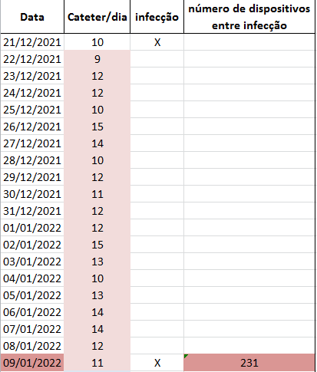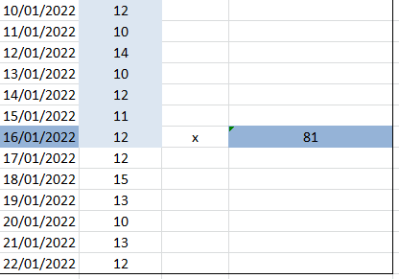

Registrar aqui a soma de pacientes em uso de CVC, desde o dia seguinte ao da infecção prévia até o dia da infecção que está sendo registrada

Aqui poderá ser registrada alguma informação sobre o paciente/infecção

**Planilha Número de Dispositivos Entre Infecção**

## 

Registrar aqui a data em que ocorreu a IPCSL

|  |  |  |
| --- | --- | --- |
| Data da IPCSL | Número de CVC/dia entre IPCSL | Observações |
| 09/01/2022 | 231 |  |
| 16/01/2022 | 81 |  |

Atenção: **Não** se devem registrar dados na planilha ao final de cada mês e sim apenas quando houver uma nova infecção.​

## Indicadores de processo do Pacote de Inserção do CVC

### IPCSL3 – Porcentagem de adesão ao pacote de inserção de cateter venoso central

|  |  |  |  |  |  |  |
| --- | --- | --- | --- | --- | --- | --- |
| Definição Operacional do Indicador | | | | | | |
| Categoria | **Numerador** | **Denominador** | **Cálculo** | **Frequência** | **Tamanho Amostra** | **Meta** |
| Processo | Número de inserções de cateter venoso central observados que receberam **todos** os elementos do *bundle* de inserção | Número de inserções de cateter venoso central observadas | Dividir o numerador pelo denominador e multiplicar o resultado por 100 | Mensal | 100% da amostra ou mínimo de 20 a 35 observações/mês | ≥ 95% |

**Guia de Coleta de Dados**

**Numerador:** Somar o número de pacientes que receberam **todos** os elementos do pacote durante a passagem do cateter no período, estejam eles registrados em prontuário ou observados diretamente durante passagem do cateter. Essa é uma medida “tudo ou nada”, ou seja, o paciente só será contado como “adesão ao pacote” se recebeu todos os elementos. Se estiver faltando algum item (e não houver justificativa clínica para tal), ele **não** entra no numerador.

**Sugestão**: quando o volume de cateteres venosos centrais for alto, coletar dados uma vez por semana, fazendo um rodízio entre os dias da semana e turnos de trabalho. No dia selecionado, deve-se coletar dados de todos os pacientes com cateter venoso central através da análise da documentação ou formulário (*checklist*), nos quais constam os dados da inserção do cateter venoso central, ou fazer observações diretas da passagem do cateter. Quando o volume for baixo, fazer inspeção de 100% dos cateteres venosos centrais inseridos. Pelo menos 20 observações devem ser feitas a cada mês. É obrigatório que **todos** os elementos do *bundle* estejam registrados. O numerador é uma medida “tudo ou nada”, como dito. O procedimento só será contado como “adesão ao *bundle*” se todos os elementos do *bundle* estiverem conformes, seguindo os critérios descritos em cada um deles no Diagrama Direcionador (DD). Se estiver faltando algum (e não houver justificativa clínica para tal), ele **não** entra no numerador, pois será considerado não conforme.

**Denominador:** Número de registros/formulários ou observações diretas de inserções de cateter central analisados no período.

### IPCSL3a – Porcentagem de adesão a “Avaliar a indicação de inserção de CVC”

|  |  |  |  |  |  |  |
| --- | --- | --- | --- | --- | --- | --- |
| Definição Operacional do Indicador | | | | | | |
| Categoria | **Numerador** | **Denominador** | **Cálculo** | **Frequência** | **Tamanho Amostra** | **Meta** |
| Processo | Número de inserções de CVC em que foi avaliada a indicação de inserção de CVC | Todas as inserções de CVC que foram observadas | Dividir o numerador pelo denominador e multiplicar o resultado por 100 | Mensal | Mínimo de 20 observações e máximo de 35 observações | ≥ 95% |

**Guia de Coleta do Dado**

O processo de inserção deve ser observado por outro profissional, e a adesão ao elemento do pacote se caracteriza quando existe um registro da indicação no prontuário do paciente.

### IPCSL3b – Porcentagem de adesão a “Utilizar precaução de barreira máxima”

|  |  |  |  |  |  |  |
| --- | --- | --- | --- | --- | --- | --- |
| Definição Operacional do Indicador | | | | | | |
| Categoria | **Numerador** | **Denominador** | **Cálculo** | **Frequência** | **Tamanho Amostra** | **Meta** |
| Processo | Número de inserções de CVC em que foi utilizada barreira máxima | Todas as inserções de CVC que foram observadas | Dividir o numerador pelo denominador e multiplicar o resultado por 100 | Mensal | Mínimo de 20 observações e Máximo de 35 observações | ≥ 95% |

**Guia de Coleta do Dado**

O processo de inserção deve ser observado por outro profissional, e a adesão é confirmada se durante a inserção houve o uso de barreira máxima (máscara, gorro, avental estéril de manga longa, luva estéril e campo estéril da cabeça aos pés).

### IPCSL3c – Porcentagem de adesão a “Realizar antissepsia da pele”

|  |  |  |  |  |  |  |
| --- | --- | --- | --- | --- | --- | --- |
| Definição Operacional do Indicador | | | | | | |
| Categoria | **Numerador** | **Denominador** | **Cálculo** | **Frequência** | **Tamanho Amostra** | **Meta** |
| Processo | Número de inserções de CVC em que foi realizada antissepsia da pele conforme preconizado | Todas as inserções de CVC que foram observadas | Dividir o numerador pelo denominador e multiplicar o resultado por 100 | Mensal | Mínimo de 20 observações e Máximo de 35 observações | ≥ 95% |

**Guia de Coleta do Dado**

O processo de inserção deve ser observado por outro profissional. A adesão é confirmada se houve antissepsia da pele do paciente com produto adequado e fricção por 30 segundos, seguida de secagem espontânea por completo ou remoção do produto, conforme idade gestacional do RN.

### IPCSL3d – Porcentagem de adesão a “Selecionar o local mais adequado para inserção do CVC”

|  |  |  |  |  |  |  |
| --- | --- | --- | --- | --- | --- | --- |
| Definição Operacional do Indicador | | | | | | |
| Categoria | **Numerador** | **Denominador** | **Cálculo** | **Frequência** | **Tamanho Amostra** | **Meta** |
| Processo | Número de inserções de CVC em que foi selecionado de forma ótima o local de inserção | Todas as inserções de CVC que foram observadas | Dividir o numerador pelo denominador e multiplicar o resultado por 100 | Mensal | Mínimo de 20 observações e Máximo de 35 observações | ≥ 95% |

**Guia de Coleta do Dado**

O processo de inserção deve ser observado por outro profissional. A adesão é confirmada se a escolha foram as veias ou artéria umbilicais, PICC (cateter venoso central de inserção periférica) em veias basílicas, cefálicas, braquiais, axilares, temporais e auricular posterior (cabeça), e veia safena e poplítea (membros inferiores), além de CVC em jugular ou subclávias, ou em caso de utilização de outros sítios, se houver registro da justificativa da escolha no prontuário do paciente.

### IPCSL3e – Porcentagem de adesão a “Utilizar a técnica correta de curativo”

|  |  |  |  |  |  |  |
| --- | --- | --- | --- | --- | --- | --- |
| Definição Operacional do Indicador | | | | | | |
| Categoria | **Numerador** | **Denominador** | **Cálculo** | **Frequência** | **Tamanho Amostra** | **Meta** |
| Processo | Número de inserções de CVC em que foi realizado curativo de forma adequada após inserção do CVC | Todas as inserções de CVC que foram observadas | Dividir o numerador pelo denominador e multiplicar o resultado por 100 | Mensal | Mínimo de 20 observações e Máximo de 35 observações | ≥ 95% |

**Guia de Coleta do Dado**

O processo de inserção deve ser observado por outro profissional. A adesão é confirmada quando o curativo tiver sido realizado com técnica asséptica.

## Sugestão de Formulário de Coleta de Dados do Pacote de Inserção CVC

Preencher com **(1)** se o item observado foi realizado, com **(0)** se o item foi observado, porém não executado em conformidade e, com **(X)**, se o item não pôde ser observado. Segue um exemplo:

|  |  |  |  |  |  |  |
| --- | --- | --- | --- | --- | --- | --- |
|  | IPCSL**3a** | IPCSL**3b** | IPCSL**3c** | IPCSL**3d** | IPCSL**3e** | IPCSL**3** |
| DATA | Avaliar a indicação de inserção de CVC | Utilizar precaução de barreira máxima | Realizar antissepsia da pele | Selecionar o local mais adequado para inserção do CVC | Utilizar a técnica correta de curativo | Adesão ao *bundle*  de inserção de cateter venoso central |
|  | 1 | 1 | 1 | 1 | 1 | 1 |
|  | X | 1 | 1 | 1 | 0 | 0 |
|  | 1 | X | 1 | 1 | 1 | X |
|  | 1 | 1 | 1 | 1 | 1 | 1 |
|  | 1 | 0 | 1 | 1 | 1 | 0 |
|  | 1 | 1 | 1 | 1 | 0 | 0 |
|  | 1 | 1 | 1 | 1 | 1 | 1 |
|  | 1 | 1 | 1 | 0 | 0 | 0 |
|  | 1 | 1 | 1 | 1 | 1 | 1 |
| SOMA ADESÃO (NUMERADOR) | **8** | **7** | **9** | **8** | **6** | **4** |
| NÚMERO DE OBSERVAÇÕES (DENOMINADOR) | **8** | **8** | **9** | **9** | **9** | **8** |
| ADESÃO AO ITEM DO *BUNDLE* | **100%** | **87,5%** | **100%** | **88,8%** | **66,6%** | **50%** |

* **Cálculo indicador IPCSL3 – Adesão ao *bundle* de Inserção CVC**

Este é um indicador “tudo ou nada”, ou seja, para o seu cálculo serão contabilizados no numerador apenas o total de pacientes que receberam **todos os elementos do *bundle* em conformidade**. No denominador serão contabilizados todos os pacientes em que todos os itens foram observados, independentemente se conforme ou não.

De acordo com o exemplo registrado no formulário modelo da página anterior, notamos que o indicador de adesão neste caso será de 50% (4/8 x 100). Se observarmos cada linha, notamos as seguintes possibilidades:

1. Todos os elementos foram observados e realizados em conformidade.
2. Um item não foi observado, então não será contabilizado no denominador do indicador IPCSL**3a.** Porém, será contabilizado no denominador do indicador IPCSL**3**, pois um item do *bundle*, IPCSL**3e**, não foi realizado. Desta forma, independentemente de o item IPCSL**3a** ter sido realizado ou não, um item já classificou este paciente como não adesão ao *bundle*.
3. Todos os elementos observados estavam conformes. Porém, um elemento não foi observado, então neste caso não podemos contabilizá-lo no denominador do indicador IPCSL**3**, pois não dá para afirmar se o item IPCSL**3b** foi realizado ou não.
4. Todos os elementos foram observados. Porém, um elemento, IPCSL**3b**, não foi executado, então este paciente entra no denominador da contagem de IPCSL**3**, mas não entra no numerador do indicador, pois não recebeu todos os elementos.

Sendo assim, dentre o exemplo anterior temos oito pacientes com todos os itens do *bundle* observados e apenas a metade, quatro, recebeu todos os itens do *bundle*, caracterizando assim a adesão de 50% naquele período.

# Indicadores de Pneumonia Associada à Ventilação Mecânica

## Indicadores de Resultado – Neonatologia

### PAV1_Neo – Densidade de incidência de Pneumonia Associada à Ventilação Mecânica

**Nota:** Este indicador é o agregado de PAV na UTI neonatal, registrada no mês. Considerar o total de pacientes na Unidade, independentemente do peso.

|  |  |  |  |  |  |  |
| --- | --- | --- | --- | --- | --- | --- |
| Definição Operacional do Indicador | | | | | | |
| Categoria | **Numerador** | **Denominador** | **Cálculo** | **Frequência** | **Tamanho Amostra** | **Meta** |
| Resultado | Número de casos novos de PAV em RN no mês | Número de RN em VM/dia, no mês | Dividir o numerador pelo denominador e multiplicar o resultado por 1000 | Mensal | 100% | Redução de 50% |

**Guia de Coleta do Dado**

**Numerador:** Pacientes internados na UTI que preencham critério diagnóstico para PAV, com tempo ≥ 48 horas de internação na UTI independentemente da Unidade do hospital responsável pela intubação do paciente) e pacientes que evoluem com pneumonia após 48 horas da extubação independentemente de já terem recebido alta da UTI. **Denominador:** Contar diariamente o número de RN em VM no mês. Realizar essa anotação sempre no mesmo período de trabalho.

### PAV1_NF1_menor750g – Densidade de incidência de Pneumonia Associada à Ventilação Mecânica

**Nota geral para indicadores por faixa de peso:** A estratificação por peso deve ser considerada com o valor do peso ao nascimento, independentemente da alteração do peso na data da notificação da infecção, ou seja, o RN será classificado numa faixa de peso no momento do nascimento e não deve migrar para outra, independentemente de estar ganhando ou perdendo peso.

|  |  |  |  |  |  |  |  |
| --- | --- | --- | --- | --- | --- | --- | --- |
| Definição Operacional do Indicador | | | | | | | |
| Categoria | **Numerador** | **Denominador** | | **Cálculo** | **Frequência** | **Tamanho Amostra** | **Meta** |
| Resultado | Número de casos novos de PAV em RN com peso ao nascimento  < 750g | | Número de RN com peso ao nascer < 750g em VM/dia,  no mês | Dividir o numerador pelo denominador e multiplicar o resultado por 1000 | Mensal | 100% | Redução de 50% no agregado |

**Guia de Coleta do Dado**

**Numerador:** Número de casos novos de Pneumonia Associada à Ventilação Mecânica em RN com peso no nascimento < 750g, internados em UTI neonatal em Ventilação Mecânica por um período > que dois dias (sendo que o D1 é o dia de início da VM), e que no dia do diagnóstico (data do evento) o paciente estava em VM ou havia removido o dispositivo no dia anterior.

**Denominador:** Contar diariamente o número de RN com peso ao nascimento < 750g, internados na UTI, e somar o total ao final do mês. Realizar essa anotação do número de pacientes em VM sempre no mesmo período de trabalho.

### PAV1_NF2_750g a 999g – Densidade de incidência de Pneumonia Associada à Ventilação Mecânica

|  |  |  |  |  |  |  |  |
| --- | --- | --- | --- | --- | --- | --- | --- |
| Definição Operacional do Indicador | | | | | | | |
| Categoria | **Numerador** | **Denominador** | | **Cálculo** | **Frequência** | **Tamanho Amostra** | **Meta** |
| Resultado | Número de casos novos de PAV em RN com peso ao nascimento de 750g a 999g | | Número de RN com peso ao nascer de 750g a 999g em VM/dia, no mês | Dividir o numerador pelo denominador e multiplicar o resultado por 1000 | Mensal | 100% | Redução de 50% no agregado |

**Guia de Coleta do Dado**

**Numerador:** Número de casos novos de Pneumonia Associada à Ventilação Mecânica em RN com peso no nascimento de 750g a 999g, internados em UTI neonatal em Ventilação Mecânica por um período > que dois dias (sendo que o D1 é o dia de início da VM), e que no dia do diagnóstico (data do evento) o paciente estava em VM ou havia removido o dispositivo no dia anterior.

**Denominador:** Contar diariamente o número de RN com peso ao nascimento de 750g a 999g, internados na UTI, e somar o total ao final do mês. Realizar essa anotação do número de pacientes em VM sempre no mesmo período de trabalho.

PAV1_NF3_1000g a 1499g – Densidade de incidência de Pneumonia Associada à Ventilação Mecânica

|  |  |  |  |  |  |  |
| --- | --- | --- | --- | --- | --- | --- |
| Definição Operacional do Indicador | | | | | | |
| Categoria | **Numerador** | **Denominador** | **Cálculo** | **Frequência** | **Tamanho Amostra** | **Meta** |
| Resultado | Número de casos novos de PAV em RN com peso ao nascimento de 1000g a 1499g | Número de RN com peso ao nascer de 1000g a 1499g em VM/dia, no mês | Dividir o numerador pelo denominador e multiplicar o resultado por 1000 | Mensal | 100% | Redução de 50% no agregado |

**Guia de Coleta do Dado**

**Numerador:** Número de casos novos de Pneumonia Associada à Ventilação Mecânica em RN com peso no nascimento de 1000g a 1499g, internados em UTI neonatal em Ventilação Mecânica por um período > que dois dias (sendo que o D1 é o dia de início da VM), e que no dia do diagnóstico (data do evento) o paciente estava em VM ou havia removido o dispositivo no dia anterior.

**Denominador:** Contar diariamente o número de RN com peso ao nascimento de 1000g a 1499g, internados na UTI, e somar o total ao final do mês. Realizar essa anotação do número de pacientes em VM sempre no mesmo período de trabalho.

### PAV1_NF4_1500g a 2499g – Densidade de incidência de Pneumonia Associada à Ventilação Mecânica

|  |  |  |  |  |  |  |
| --- | --- | --- | --- | --- | --- | --- |
| Definição Operacional do Indicador | | | | | | |
| Categoria | **Numerador** | **Denominador** | **Cálculo** | **Frequência** | **Tamanho Amostra** | **Meta** |
| Resultado | Número de casos novos de PAV em RN com peso ao nascimento de 1500g a 2499g | Número de RN com peso ao nascer de 1500g a 2499g em VM/dia, no mês | Dividir o numerador pelo denominador e multiplicar o resultado por 1000 | Mensal | 100% | Redução de 50% no agregado |

**Guia de Coleta do Dado**

**Numerador:** Número de casos novos de Pneumonia Associada à Ventilação Mecânica em RN com peso no nascimento de 1500g a 2499g, internados em UTI neonatal em Ventilação Mecânica por um período > que dois dias (sendo que o D1 é o dia de início da VM), e que no dia do diagnóstico (data do evento) o paciente estava em VM ou havia removido o dispositivo no dia anterior.

**Denominador:** Contar diariamente o número de RN com peso ao nascimento de 1500g a 2499g, internados na UTI, e somar o total ao final do mês. Realizar essa anotação do número de pacientes em VM sempre no mesmo período de trabalho.

PAV1_NF5_2500g – Densidade de incidência de Pneumonia Associada à Ventilação Mecânica

|  |  |  |  |  |  |  |
| --- | --- | --- | --- | --- | --- | --- |
| Definição Operacional do Indicador | | | | | | |
| Categoria | **Numerador** | **Denominador** | **Cálculo** | **Frequência** | **Tamanho Amostra** | **Meta** |
| Resultado | Número de casos novos de PAV em RN com peso ao nascimento≥ 2500g | Número de RN com peso de nascimento  ≥ 2500g em VM/dia, no mês | Dividir o numerador pelo denominador e multiplicar o resultado por 1000 | Mensal | 100% | Redução de 50% no agregado |

**Guia de Coleta do Dado**

**Numerador:** Número de casos novos de Pneumonia Associada à Ventilação Mecânica em RN com peso no nascimento igual ou maior a 2500g, internados em UTI neonatal em Ventilação Mecânica por um período > que dois dias (sendo que o D1 é o dia de início da VM), e que no dia do diagnóstico (data do evento) o paciente estava em VM ou havia removido o dispositivo no dia anterior.

**Denominador:** Contar diariamente o número de RN com peso ao nascimento ≥ 2500g, internados na UTI, e somar o total ao final do mês. Realizar essa anotação do número de pacientes em VM sempre no mesmo período de trabalho.

PAV2_Neo – Taxa de Utilização de Ventilação Mecânica

|  |  |  |  |  |  |  |
| --- | --- | --- | --- | --- | --- | --- |
| Definição Operacional do Indicador | | | | | | |
| Categoria | **Numerador** | **Denominador** | **Cálculo** | **Frequência** | **Tamanho Amostra** | **Meta** |
| Processo | Número total de RN/dia em VM, no mês | Número total de RN/dia no mês | Dividir o numerador pelo denominador e multiplicar o resultado por 100 | Mensal | 100% | Não aplicável |

**Guia de Coleta do Dado**

**Numerador:** Contar diariamente o número de RN em uso de Ventilação Mecânica na UTI e somar o total no final do mês.

**Denominador:** Contar diariamente o número de RN internados na UTI e somar o total ao final do mês.

### PAV2_NF1_menor 750g – Taxa de Utilização de Ventilação Mecânica

|  |  |  |  |  |  |  |
| --- | --- | --- | --- | --- | --- | --- |
| Definição Operacional do Indicador | | | | | | |
| Categoria | **Numerador** | **Denominador** | **Cálculo** | **Frequência** | **Tamanho Amostra** | **Meta** |
| Processo | Número total de RN/dia em VM, com peso < 750gr | Número total de RN/dia, com peso  < 750gr | Dividir o numerador pelo denominador e multiplicar o resultado por 100 | Mensal | 100% | - |

**Guia de Coleta do Dado**

**Numerador:** Contar diariamente o número de RN  com peso < 750g, em uso de Ventilação Mecânica na UTI, e somar o total no final do mês.

**Denominador:** Contar diariamente o número de RN com peso < 750g, internados na UTI, e somar o total ao final do mês. Realizar essa anotação do número de pacientes em VM sempre no mesmo período de trabalho.

### PAV2_NF2_750g a 999g – Taxa de Utilização de Ventilação Mecânica

|  |  |  |  |  |  |  |
| --- | --- | --- | --- | --- | --- | --- |
| Definição Operacional do Indicador | | | | | | |
| Categoria | **Numerador** | **Denominador** | **Cálculo** | **Frequência** | **Tamanho Amostra** | **Meta** |
| Processo | Número total de RN/dia em VM, com peso de 750gr a 999gr | Número total de RN/dia, com peso de 750gr a 999gr | Dividir o numerador pelo denominador e multiplicar o resultado por 100 | Mensal | 100% | - |

**Guia de Coleta do Dado**

**Numerador:** Contar diariamente o número de RN com peso ao nascimento de 750g a 999g, em uso de Ventilação Mecânica na UTI, e somar o total no final do mês.

**Denominador:** Contar diariamente o número de RN com peso ao nascimento de 750g a 999g, internados na UTI, e somar o total ao final do mês. Realizar essa anotação do número de pacientes em VM sempre no mesmo período de trabalho.

### PAV2_NF3_1000g a 1499g – Taxa de Utilização de Ventilação Mecânica

|  |  |  |  |  |  |  |
| --- | --- | --- | --- | --- | --- | --- |
| Definição Operacional do Indicador | | | | | | |
| Categoria | **Numerador** | **Denominador** | **Cálculo** | **Frequência** | **Tamanho Amostra** | **Meta** |
| Processo | Número total de RN/dia em VM, com peso de 1000g a 1499g | Número total de RN/dia, com peso de 1000g a 1499g | Dividir o numerador pelo denominador e multiplicar o resultado por 100 | Mensal | 100% | - |

**Guia de Coleta do Dado**

**Numerador:** Contar diariamente o número de RN com peso ao nascimento de 1000g a 1499g, em uso de Ventilação Mecânica na UTI, e somar o total no final do mês.

**Denominador:** Contar diariamente o número de RN com peso ao nascimento de 1000g a 1499g, internados na UTI, e somar o total ao final do mês. Realizar essa anotação do número de pacientes em VM sempre no mesmo período de trabalho.

### PAV2_NF4_1500g a 2499g – Taxa de Utilização de Ventilação Mecânica

|  |  |  |  |  |  |  |
| --- | --- | --- | --- | --- | --- | --- |
| Definição Operacional do Indicador | | | | | | |
| Categoria | **Numerador** | **Denominador** | **Cálculo** | **Frequência** | **Tamanho Amostra** | **Meta** |
| Processo | Número total de RN/dia em VM, com peso de 1500g a 2499g | Número total de RN/dia, com peso de 1500g a 2499g | Dividir o numerador pelo denominador e multiplicar o resultado por 100 | Mensal | 100% | - |

**Guia de Coleta do Dado**

**Numerador:** Contar diariamente o número de RN com peso ao nascimento de 1500g a 2499g, em uso de Ventilação Mecânica na UTI, e somar o total no final do mês.

**Denominador:** Contar diariamente o número de RN com peso ao nascimento de 1500g a 2499g, internados na UTI, e somar o total ao final do mês. Realizar essa anotação do número de pacientes em VM sempre no mesmo período de trabalho.

### PAV2_NF5_≥2500g – Taxa de Utilização de Ventilação Mecânica

|  |  |  |  |  |  |  |
| --- | --- | --- | --- | --- | --- | --- |
| Definição Operacional do Indicador | | | | | | |
| Categoria | **Numerador** | **Denominador** | **Cálculo** | **Frequência** | **Tamanho Amostra** | **Meta** |
| Processo | Número total de RN/dia em VM, com peso ≥ 2500g | Número total de RN/dia, com peso  ≥ 2500g | Dividir o numerador pelo denominador e multiplicar o resultado por 100 | Mensal | 100% | - |

**Guia de Coleta do Dado**

**Numerador:** Contar diariamente o número de RN com peso ao nascimento ≥ 2500g, em uso de Ventilação Mecânica na UTI, e somar o total no final do mês.

**Denominador:** Contar diariamente o número de RN com peso ao nascimento ≥ 2500g, internados na UTI, e somar o total ao final do mês. Realizar essa anotação do número de pacientes em VM sempre no mesmo período de trabalho.

### PAV6 – Porcentagem de reintubação em até 48h

|  |  |  |  |  |  |  |  |
| --- | --- | --- | --- | --- | --- | --- | --- |
| Definição Operacional do Indicador | | | | | | | |
| Categoria | **Numerador** | **Denominador** | | **Cálculo** | **Frequência** | **Tamanho Amostra** | **Meta** |
| Equilíbrio | Número de pacientes reintubados em até 48h, no mês | | Número de pacientes extubados, no mês | Dividir o numerador pelo denominador e multiplicar o resultado por 100 | Mensal | 100% | Não aplicável |

**Guia de Coleta do Dado**

**Numerador:** Contar diariamente o número de reintubações realizadas até 48 horas após extubação.

**Denominador:** Anotar diariamente o número de extubações realizadas. Verificar essas informações nos documentos disponíveis.

### PAV5 – Número de dispositivos de Ventilação Mecânica/dia entre Pneumonia Associada à Ventilação Mecânica

|  |  |  |  |  |  |  |
| --- | --- | --- | --- | --- | --- | --- |
| Definição Operacional do Indicador | | | | | | |
| Categoria | **Numerador** | **Denominador** | **Cálculo** | **Frequência** | **Tamanho Amostra** | **Meta** |
| Resultado | Este indicador é uma contagem do número de RN em Ventilação Mecânica a cada dia (VM/dia), entre episódios de Pneumonia Associada à Ventilação. | | | Reportada na ocorrência | 100% | 1000 |

*Considerar dados totais da UTI, não sendo necessária estratificação por peso.

**Guia de Coleta do Dado**

Iniciar a coleta do indicador no próximo dia após identificar a última infecção de Pneumonia Associada a Ventilação Mecânica e coletar diariamente o número de RN em Ventilação Mecânica, somando-os até que ocorra uma infecção.

O resultado do indicador irá acontecer quando for identificada uma nova infecção, devendo ser somado o número de pacientes em ventilação mecânica até a data da infecção informada.

Nota: Os critérios para iniciar a coleta são: quando a densidade média for menor que 1,0Passar a utilizar este indicador quando a média de PAV for menor do que 1,0 ou quando os eventos infecciosos forem raros, isso é, a porcentagem de pontos iguais a zero no gráfico de densidade for maior que 50% (consecutivos ou não).

**Exemplo de Contagem**



**Planilha Número de Dispositivos Entre**

Registrar aqui a soma de pacientes em VM desde o dia seguinte ao da infecção prévia até o dia da infecção que está sendo registrada

## 

Aqui poderá ser registrada alguma informação sobre o paciente/infecção

## 

Registrar aqui a data em que ocorreu a PAV

|  |  |  |
| --- | --- | --- |
| Data da PAV | Número de VM/dia entre PAV | Observações |
| 09/01/2022 | 231 |  |
| 16/01/2022 | 81 |  |

Atenção: **Não** se deve registrar dados na planilha ao final de cada mês e sim apenas quando houver uma nova infecção.

# Metodologia Kamishibai para Coleta – Indicadores de Manutenção

Conceito de gestão visual para execução de rotinas e processos de forma padronizada. Este modelo permite as confirmações de processos pelos líderes de vários níveis, através dos cartões e instruções de trabalho que ficam em gestão à vista, junto a seus status. Essa ferramenta assegurará a **sustentabilidade das melhorias**.

## Instruções para coleta dos indicadores de manutenção dos pacotes

## 

## Passo a passo para coleta do indicador de processo – Kamishibai

Todos os modelos citados a seguir estão disponíveis para *download* na Plataforma Saúde em Nossas Mãos (disponível em: <https://saudeemnossasmaos.proadi-sus.org.br/biblioteca-virtual/>).

1º Passo: Consultar o **Cronograma de Coleta do Indicador**

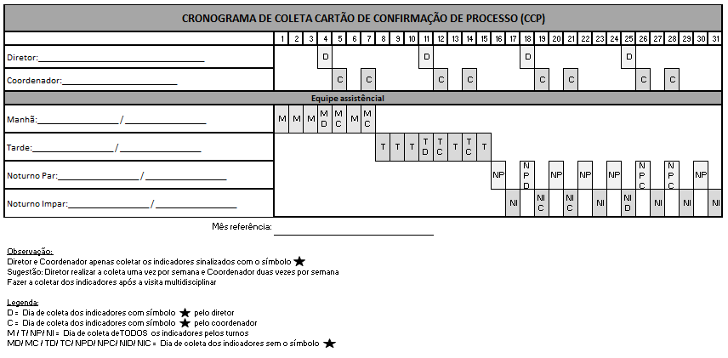

**Pacote de Manutenção do CVC**

Conceito de mudança:

1. **Aderir a técnica asséptica no**

**manuseio do cateter​**

1. Higienizou as mãos antes de tocar no cateter?

**S**

**N**

1. Utilizou técnica estéril para abrir os materiais?
2. Realizou a limpeza do CVC em movimentos circulares envolvendo a ponta do cateter por 10 segundos imediatamente antes de utilizar o cateter?

**S**

**N**

**S**

**N**

1. Caso tenha que desconectar o equipo, protegeu a ponta do equipo com tampa estéril ?
2. Colocou nova tampa vedante?

**Não se aplica para o sistema fechado ⃞**

**S**

**N**

**S**

**N**

**Pacote de Manutenção do CVC**

Conceito de mudança:

1. **Aderir a técnica asséptica no**

**manuseio do cateter​**

1. Higienizou as mãos antes de tocar no cateter?

**S**

**N**

1. Utilizou técnica estéril para abrir os materiais?
2. Realizou a limpeza do CVC em movimentos circulares envolvendo a ponta do cateter por 10 segundos imediatamente antes de utilizar o cateter?

**S**

**N**

**S**

**N**

1. Caso tenha que desconectar o equipo, protegeu a ponta do equipo com tampa estéril ?
2. Colocou nova tampa vedante?

**Não se aplica para o sistema fechado ⃞**

**S**

**N**

**S**

**N**

Escolha dentre as opções de cronograma, de acordo com a organização de trabalho da sua instituição (6x1 ou 12h/36h). Preencha com o nome ou cargo de cada colaborador responsável pela coleta naquele mês e de acordo com o turno. Não se esqueça de incluir na coleta representantes da alta gestão, ao menos uma vez por semana.

O indicador de processo será considerado **“conforme” (CCP verde)** quando todas as perguntas do CCP tiverem **“sim”** como resposta. Caso haja **um** ou mais **“não”** como resposta, o cartão é considerado **“não conforme” (CCP vermelho).**

Atenção: Mesmo que haja uma resposta “**não**”, o CCP deve ser totalmente preenchido.

2º Passo: Selecionar o **processo a ser observado** e pegar o respectivo CCP para realizar a coleta.

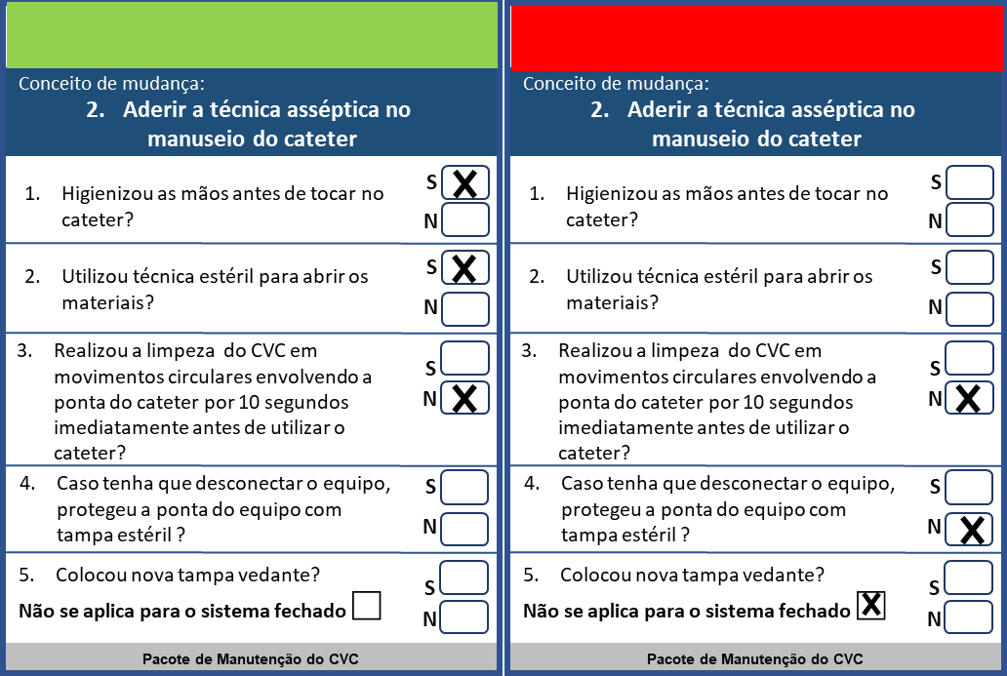

3º Passo: Pegar o **CCP** e **IP** correspondentes ao processo a ser observado

A **IP** servirá de orientação durante a observação para avaliar a conformidade da técnica de cada etapa do processo.

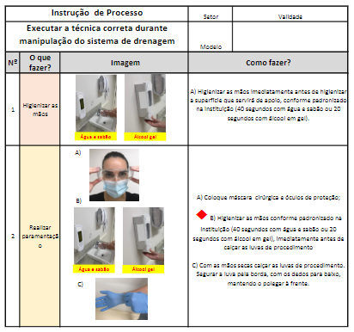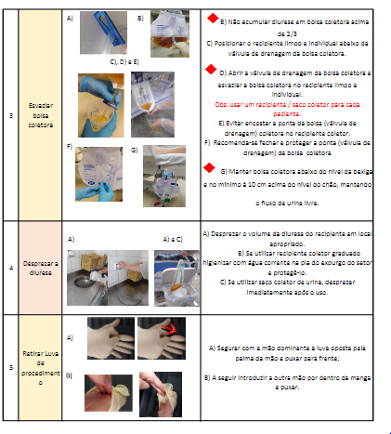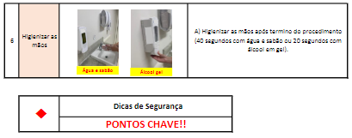

4º Passo: selecionar paciente e realizar a **coleta beira leito**.

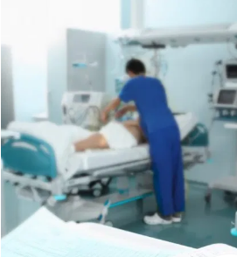

Cada elemento do *bundle* deve ser observado em diferentes pacientes no mesmo dia, preferencialmente.

Cada CCP deve ser preenchido diariamente, ou seja, cada elemento do *bundle* será verificado uma vez ao dia.

5º Passo: colocar o **cartão no** **quadro GDSM** conforme o dia da coleta.

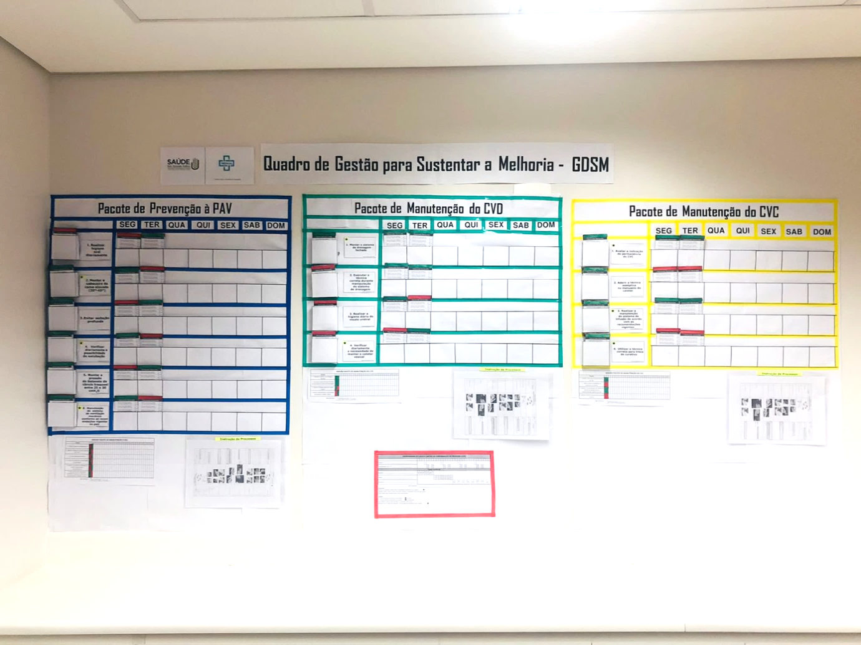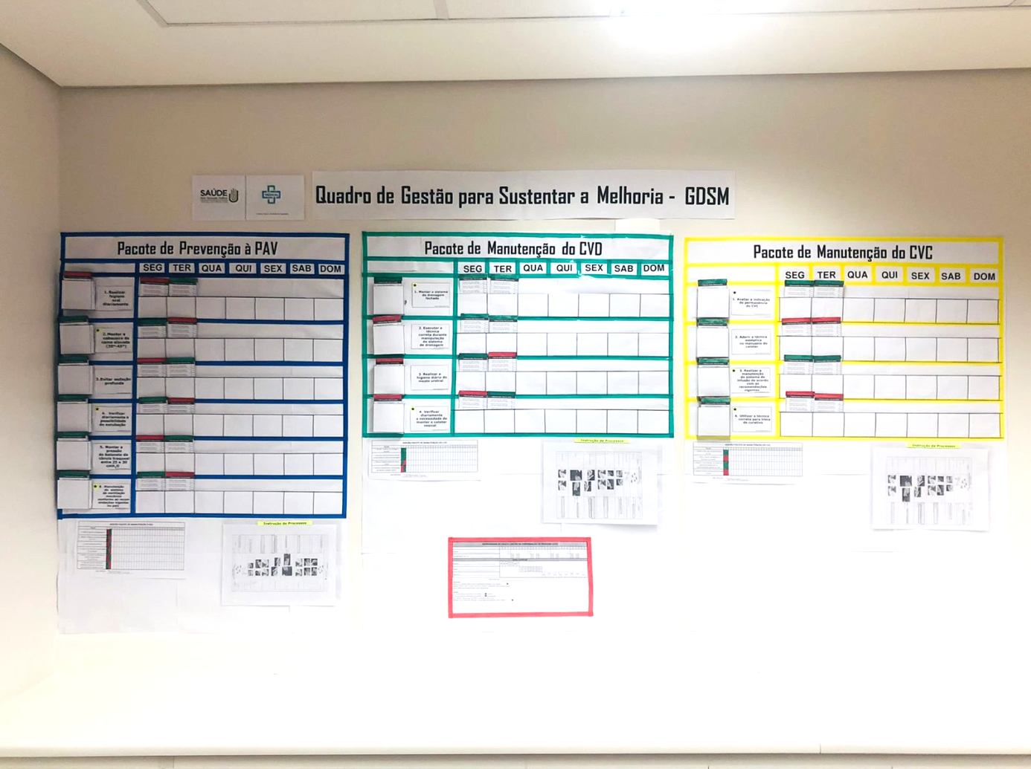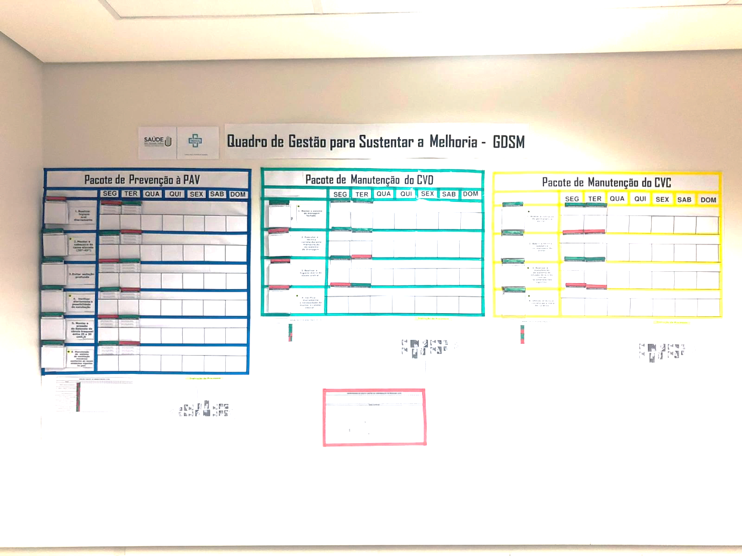

Após o preenchimento de cada CCP, o mesmo deve ser armazenado no quadro de GDSM, considerando o lado verde ou vermelho, de acordo com a conformidade do processo. O GDSM deve ser mantido apenas com os cartões referentes à semana vigente.

6º Passo: Computar os dados do indicador na **Planilha de Adesão Mensal ao Pacote**.

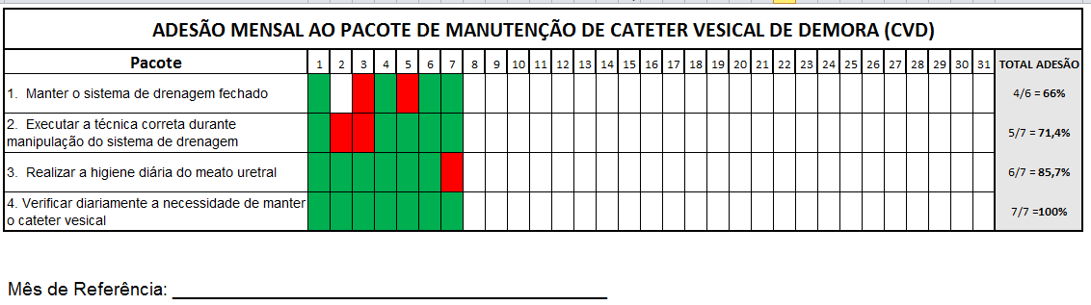

A cada semana, ou diariamente, preencha na planilha a informação correspondente a cada um dos CCPs avaliados no período, considerando “verde” para conforme, “vermelho” para não conforme, e deixe em branco caso não tenha sido possível observar o elemento do pacote. No final do mês, realize o cálculo total de adesão por indicador: a cada linha, some o número de CCPs verdes, divida pelo número de CCPs total (verdes + vermelhos) e multiplique por 100.

Para mais informações com relação à montagem do quadro GDSM, consulte materiais disponíveis em: <https://saudeemnossasmaos.proadi-sus.org.br/biblioteca-virtual/>

## Perguntas Frequentes: Método Kamishibai de Coleta

**É possível acompanhar todos os itens do “pacote” em um mesmo paciente?**

Não. A coleta dos Cartões de Confirmação de Processo deve ser feita de forma aleatória, ou seja, podendo cada cartão ser coletado em um paciente diferente, sendo um único cartão referente àquele processo observado por dia.

**É possível acompanhar todos os itens do “pacote” em um mesmo momento?**

Não. Para a coleta de alguns indicadores serão necessários momentos específicos da rotina da UTI. Exemplo: higiene oral, momento de mensuração do *cuff* ou da realização da medicação. Por este motivo, existe um cronograma de coleta.

**Caso o diretor não consiga fazer a coleta, quem poderá substituí-lo?**

Os CCPs identificados com estrelas são os cartões passíveis de coleta pelo diretor. Caso não possa, ele poderá ser substituído por algum representante da alta gestão.

**Em situações onde identifica-se uma não conformidade (cartão vermelho), qual a conduta?**

A correção deve acontecer de forma imediata. O grande ganho desse método é poder atuar imediatamente, buscando prevenir infecção. A ação imediata não torna o cartão de confirmação conforme. Mesmo após a correção, ele deve ficar sinalizado na cor vermelha. Exemplo: eu verifico que o CVD (cateter vesical de demora) está posicionado de forma inadequada, sinalizo como item não conforme no cartão e já reposiciono o cateter. Outro ponto é a facilidade que o quadro traz para a visualização dos elementos do “pacote” que estão frágeis, e serão nesses pontos que a equipe deverá realizar testes de mudanças.

**Este formato de coleta substitui a coleta de adesão dos itens *bundle* através de *checklist* diário?**

Para o projeto, substitui. Esta ferramenta evita a coleta automatizada dos conceitos de mudança do *bundle*, tornando visíveis os pontos fortes e as fragilidades de cada processo. Esta coleta está indicada apenas aos indicadores de processo do *bundle* de manutenção do projeto, descritos a seguir.

# Infecção Primária de Corrente Sanguínea Laboratorialmente Confirmada

## Indicadores de processo do Pacote Manutenção CVC

### IPCSL 4a – Porcentagem de adesão a “Avaliar a indicação de permanência do CVC”​

|  |  |  |  |  |  |  |
| --- | --- | --- | --- | --- | --- | --- |
| Definição Operacional do Indicador | | | | | | |
| Categoria | **Numerador** | **Denominador** | **Cálculo** | **Frequência** | **Tamanho Amostra** | **Meta** |
| Processo | Número total de cartões conformes | Número total de cartões | Dividir o numerador pelo denominador e multiplicar o resultado por 100 | Mensal | Coleta diária  (30 ou 31 observações ao mês) | 95% |

**Guia de Coleta do Dado**

Informação a ser coletada através de registro em prontuário/visita multidisciplinar/*huddle*.

Nota: Indicador pode ser coletado pela alta gestão.

### IPCSL 4b – Porcentagem de adesão “Aderir a técnica asséptica no manuseio do cateter”

|  |  |  |  |  |  |  |  |
| --- | --- | --- | --- | --- | --- | --- | --- |
| **Definição Operacional do Indicador** | | | | | | | |
| **Categoria** | **Numerador** | **Denominador** | | **Cálculo** | **Frequência** | **Tamanho Amostra** | **Meta** |
| Processo | Número total de cartões conformes | | Número total de cartões | Dividir o numerador pelo denominador e multiplicar o resultado por 100 | Mensal | Coleta diária (30 ou 31 observações ao mês) | 95% |

**Guia de Coleta do Dado**

Informação a ser coletada através de observação direta.

### IPCSL4c – Porcentagem de adesão a “Realizar a manutenção do sistema de infusão de acordo com as​ recomendações vigentes do país”​

|  |  |  |  |  |  |  |  |
| --- | --- | --- | --- | --- | --- | --- | --- |
| Definição Operacional do Indicador | | | | | | | |
| Categoria | **Numerador** | **Denominador** | | **Cálculo** | **Frequência** | **Tamanho Amostra** | **Meta** |
| Processo | Número total de cartões conformes | | Número total de cartões | Dividir o numerador pelo denominador e multiplicar o resultado por 100 | Mensal | Coleta diária (30 ou 31 observações ao mês) | 95% |

**Guia de Coleta do Dado**

Informação a ser coletada através de observação direta.

### 

### IPCSL4d – Porcentagem de adesão a “Avaliar as condições do curativo”

|  |  |  |  |  |  |  |  |
| --- | --- | --- | --- | --- | --- | --- | --- |
| Definição Operacional do Indicador | | | | | | | |
| Categoria | **Numerador** | **Denominador** | | **Cálculo** | **Frequência** | **Tamanho Amostra** | **Meta** |
| Processo | Número total de cartões conformes | | Número total de cartões | Dividir o numerador pelo denominador e multiplicar o resultado por 100 | Mensal | Coleta diária  (30 ou 31 observações ao mês) | 95% |

**Guia de Coleta do Dado**

Informação a ser coletada através de observação direta.

# Pneumonia Associada à Ventilação Mecânica

## Indicadores de Processo do Pacote de Prevenção PAV

### PAV3a – Porcentagem de adesão a “Realizar higiene​ oral diariamente”​

|  |  |  |  |  |  |  |
| --- | --- | --- | --- | --- | --- | --- |
| Definição Operacional do Indicador | | | | | | |
| Categoria | **Numerador** | **Denominador** | **Cálculo** | **Frequência** | **Tamanho Amostra** | **Meta** |
| Processo | Número total de cartões conformes (verdes) | Número total de cartões (verdes + vermelhos) | Dividir o numerador pelo denominador e multiplicar o resultado por 100 | Mensal | Coleta diária (30 ou 31 observações ao mês) | 95% |

**Guia de Coleta do Dado**

Numerador: soma do número total de cartões verdes coletados no mês segundo Instrução de Processo “Higiene Oral”

Denominador: soma do número total de cartões (verdes + vermelhos) coletados no mês segundo Instrução de Processo “Higiene Oral”

### PAV3b – Porcentagem de adesão a “Manter posicionamento adequado conforme a população atendida”

|  |  |  |  |  |  |  |
| --- | --- | --- | --- | --- | --- | --- |
| Definição Operacional do Indicador | | | | | | |
| Categoria | **Numerador** | **Denominador** | **Cálculo** | **Frequência** | **Tamanho Amostra** | **Meta** |
| Processo | Número total de cartões conformes  (verdes) | Número total de cartões (verdes + vermelhos) | Dividir o numerador pelo denominador e multiplicar o resultado por 100 | Mensal | Coleta diária (30 ou 31 observações ao mês) | 95% |

**Guia de Coleta do Dado**

Numerador: soma do número total de cartões verdes coletados no mês.

Denominador: soma do número total de cartões (verdes + vermelhos) coletados no mês

As informações para a coleta do cartão devem ser feitas pela observação e checagem do registro em prontuário do paciente, conforme critérios dos CCPs.

Nota: Indicador pode ser coletado pela alta gestão.

PAV3c – Porcentagem de adesão a “**Realizar a redução da sedação sempre que possível, priorizando analgesia**​”

|  |  |  |  |  |  |  |
| --- | --- | --- | --- | --- | --- | --- |
| Definição Operacional do Indicador | | | | | | |
| Categoria | **Numerador** | **Denominador** | **Cálculo** | **Frequência** | **Tamanho Amostra** | **Meta** |
| Processo | Número total de cartões conformes  (verdes) | Número total de cartões (verdes + vermelhos) | Dividir o numerador pelo denominador e multiplicar o resultado por 100 | Mensal | Coleta diária (30 ou 31 observações ao mês) | 95% |

**Guia de Coleta do Dado**

Numerador: soma do número total de cartões verdes coletados no mês.

Denominador: soma do número total de cartões (verdes + vermelhos) coletados no mês

Numerador: soma do número total de cartões verdes coletados no mês.

Denominador: soma do número total de cartões (verdes + vermelhos) coletados no mês

As informações para a coleta do cartão devem ser feitas pela checagem do registro em prontuário do paciente, conforme critérios dos CCPs.

### PAV3d – Porcentagem de adesão a “Verificar diariamente​ a possibilidade de extubação”​

|  |  |  |  |  |  |  |
| --- | --- | --- | --- | --- | --- | --- |
| Definição Operacional do Indicador | | | | | | |
| Categoria | **Numerador** | **Denominador** | **Cálculo** | **Frequência** | **Tamanho Amostra** | **Meta** |
| Processo | Número total de cartões conformes  (verdes) | Número total de cartões  (verdes + vermelhos) | Dividir o numerador pelo denominador e multiplicar o resultado por 100 | Mensal | Coleta diária (30 ou 31 observações ao mês) | 95% |

**Guia de Coleta do Dado**

Numerador: soma do número total de cartões verdes coletados no mês.

Denominador: soma do número total de cartões (verdes + vermelhos) coletados no mês.

Numerador: soma do número total de cartões verdes coletados no mês.

Denominador: soma do número total de cartões (verdes + vermelhos) coletados no mês

As informações para a coleta do cartão devem ser feitas pela observação e checagem do registro em prontuário do paciente, conforme critérios dos CCPs.

Nota: Indicador pode ser coletado pela alta gestão.

### PAV3e – Porcentagem de adesão a “Realizar os cuidados com a cânula orotraqueal”

|  |  |  |  |  |  |  |
| --- | --- | --- | --- | --- | --- | --- |
| Definição Operacional do Indicador | | | | | | |
| Categoria | **Numerador** | **Denominador** | **Cálculo** | **Frequência** | **Tamanho Amostra** | **Meta** |
| Processo | Número total de cartões conformes  (verdes) | Número total de cartões (verdes + vermelhos) | Dividir o numerador pelo denominador e multiplicar o resultado por 100 | Mensal | Coleta diária (30 ou 31 observações ao mês) | 95% |

**Guia de Coleta do Dado**

Numerador: soma do número total de cartões verdes coletados no mês.

Denominador: soma do número total de cartões (verdes + vermelhos) coletados no mês

As informações para a coleta do cartão devem ser feitas pela observação e checagem do registro em prontuário do paciente, conforme critérios dos CCPs.

### PAV3f – Porcentagem de adesão a “Manutenção do sistema de ventilação mecânica”

|  |  |  |  |  |  |  |
| --- | --- | --- | --- | --- | --- | --- |
| Definição Operacional do Indicador | | | | | | |
| Categoria | **Numerador** | **Denominador** | **Cálculo** | **Frequência** | **Tamanho Amostra** | **Meta** |
| Processo | Número total de cartões conformes  (verdes) | Número total de cartões  (verdes + vermelhos) | Dividir o numerador pelo denominador e multiplicar o resultado por 100 | Mensal | Coleta diária (30 ou 31 observações ao mês) | 95% |

**Guia de Coleta do Dado**

Numerador: soma do número total de cartões verdes coletados no mês segundo Instrução de Processo “Manutenção do sistema de ventilação mecânica”

Denominador: soma do número total de cartões (verdes + vermelhos) coletados no mês no mês segundo Instrução de Processo “Manutenção do sistema de ventilação mecânica”

As informações para a coleta do cartão devem ser feitas pela observação, conforme critérios da IP.

Nota: Indicador pode ser coletado pela alta gestão.

Para mais detalhes referentes à coleta de cada um dos indicadores de processo do pacote de Manutenção e Prevenção, consulte as respectivas CCPs e Instrução do Processo (disponíveis em: <https://saudeemnossasmaos.proadi-sus.org.br/biblioteca-virtual/>).

# Higiene das Mãos

### HM – Porcentagem de adesão à higiene das mãos

|  |  |  |  |  |  |  |
| --- | --- | --- | --- | --- | --- | --- |
| Definição Operacional do Indicador | | | | | | |
| Categoria | **Numerador** | **Denominador** | **Cálculo** | **Frequência** | **Tamanho Amostra** | **Meta** |
| Processo | Número de ações positivas de higiene das mãos realizadas no período | Número de oportunidades observadas no período (as indicações observadas são “classificadas” como oportunidades para a higienização das mãos) | Dividir o numerador pelo denominador e multiplicar o resultado por 100 | Mensal | 20 oportunidades por plantão*/mês = 80 oportunidades no total | Aumentar 30% da linha de base |

*Plantão: Manhã, Tarde e Noturno A e B

### Guia de Coleta do Dado

Fases para coleta do indicador:

1ª Fase: Construção de linha de base: coleta de 20 oportunidades por plantão*/quinzena; os dados serão fechados quinzenalmente apenas no período de três meses (totalizando 6 pontos de dados no gráfico);

2ª Fase: Coleta de 20 oportunidades por plantão/mês = totalizando 80 oportunidades;

3ª Fase: Coleta de 50 oportunidades por plantão*/mês = totalizando 200 oportunidades.

### Observação HM

* Serão observados, para as práticas de higiene de mãos, quaisquer profissionais de Saúde atuando na UTI piloto do projeto.
* A avaliação da adesão à higiene de mãos deve ser realizada por profissionais que tenham sido treinados e validados para o uso do instrumento específico e para os conceitos que envolvem o processo (identificar cinco momentos/indicações ao longo de inúmeras atividades). Este profissional será nomeado **observador**.
* Não é aconselhável observar mais de três profissionais de Saúde simultaneamente.
* Dependendo da intensidade das atividades e indicações, os observadores devem limitar a observação a um ou dois profissionais de Saúde, de modo a excluir a possibilidade de perder oportunidades durante uma sequência de cuidados.
* Excluir oportunidades que o observador não conseguiu acompanhar claramente.
* Recomenda-se que o observador realize o processo de avaliação por um tempo máximo de 20 minutos por período, a fim de não haver erros durante a coleta devido ao cansaço ou interferência na rotina da Unidade.
* A identificação do observador com suas iniciais também é importante e permite a verificação dos dados e a identificação de qualquer sinal de viés por parte do observador.
* O observador deve: identificar-se para o profissional que será observado e ao paciente, explicando que o acompanhamento de diversos procedimentos faz parte da melhoria da qualidade da assistência (não deve dizer que está avaliando a higiene de mãos, especificamente); deve ter uma postura profissional (não fazer comentários sobre os achados, ter cuidado na linguagem corporal) e não deve interferir no procedimento, permitindo que a equipe execute da maneira que está acostumada (faça do jeito que você sempre faz!).

## Formulário de Coleta

O Formulário de Observação contém uma estrutura para a realização de observações. Consiste em dois elementos: um cabeçalho e uma grade, correspondente.

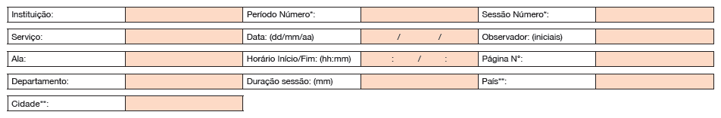**Preenchimento do cabeçalho:**

O cabeçalho permite a localização precisa das observações quanto a tempo e lugar (Unidade, data, duração da sessão e observador) e a classificação e o registro de dados (período manhã/tarde/noturno e sessão 1/2/3 etc.). Essas informações devem ser inseridas antes do registro de dados observacionais, a fim de assegurar que estes estejam elegíveis para utilização na análise.

**Preenchimento da grade de observação de dados**

A grade de observação de dados contém os dados necessários para medir a adesão. É dividida em quatro colunas, que podem ser dedicadas a uma categoria profissional (neste caso, diferentes profissionais de Saúde desta categoria são registrados na mesma coluna).

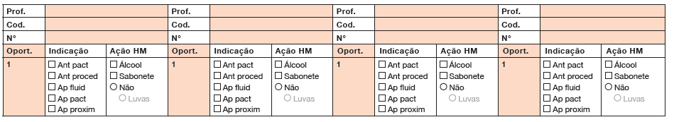

O número de profissionais de Saúde observados durante cada sessão é ilimitado. Ele é simplesmente registrado por uma marcação vertical (I) no item “número”, dependendo da categoria a que cada profissional de Saúde pertence, e de como ele entra no campo de observação.

Os profissionais de Saúde são classificados nas seguintes categorias: médico plantonista, enfermeiro, técnico de enfermagem, fisioterapeuta, médico outro (não funcionário da Unidade), nutricionista, farmacêutico, dentista e outros profissionais que surgirem (coleta do laboratório, radiologia, higiene etc.).

Cada coluna é independente das outras: a cronologia dos dados não deve ser a mesma em cada coluna, pois depende do número de oportunidades observadas para cada categoria profissional ou para cada indivíduo. Vários profissionais de Saúde podem ser observados ao mesmo tempo (quando estão trabalhando com o mesmo paciente ou na mesma sala); no entanto, não é aconselhável observar mais de três profissionais de Saúde, simultaneamente.

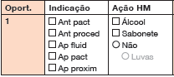

Cada coluna contém oito caixas. Cada caixa corresponde a uma oportunidade onde as indicações e as ações positivas ou negativas observadas são inseridas.

Os “quadrados” dentro da caixa significam que nenhum item é exclusivo (se vários itens se aplicam à oportunidade, todos devem ser marcados); o “círculo” significa que um único item se aplica à oportunidade e diz respeito à ausência da ação de HM em resposta à oportunidade identificada, bem como informações sobre o uso de luvas, caso sejam registradas.

O uso de luvas somente deve ser registrado quando o profissional de Saúde em observação estiver usando luvas, ao mesmo tempo em que há uma oportunidade e este não executar a ação de higiene das mãos.

Uma ação positiva de higiene das mãos é notificada de acordo com o método utilizado: fricção das mãos com uma preparação alcoólica, higienizar as mãos com sabonete (líquido ou espuma) e água, ou uma combinação de ambas, nesta ordem. De acordo com esse método, **a qualidade do desempenho não é avaliada** (técnica, tempo).

Se uma ação positiva é registrada sem uma indicação correspondente, ela não deve ser contabilizada quando os dados são analisados. Entretanto, se a ausência de uma ação de higiene das mãos, conforme a indicação, for observada, ela deve ser registrada de modo que a oportunidade possa ser incluída na análise.

A grade de dados utiliza as seguintes siglas para as cinco indicações para higiene das mãos:



antes de tocar o paciente

antes de realizar procedimento limpo/asséptico

após o risco de exposição a fluidos corporais

após tocar o paciente

após tocar superfícies próximas ao paciente

## A picture containing text, crossword puzzle, receipt Description automatically generatedExemplo de Preenchimento de Formulário

No exemplo, podemos identificar:

* Enfermeiros: observadas quatro oportunidades (duas com HM adequada e duas inadequadas);
* Médico: observadas quatro oportunidades (duas com HM adequada e duas inadequadas);
* Fisioterapeuta: observadas três oportunidades (duas oportunidades conforme e uma não conforme), sendo uma ação de higiene das mãos com duas indicações que, juntas, contabilizam apenas uma oportunidade.

## Cálculo indicador de adesão à Higiene das Mãos

Os resultados da adesão podem ser calculados globalmente, mas também discriminados por categoria profissional e Unidade. Assim, quando os profissionais de Saúde recebem os dados, estes podem se referir à sua categoria profissional ou sua Unidade.

**Para facilitar este cálculo, utilize uma planilha como esta:**

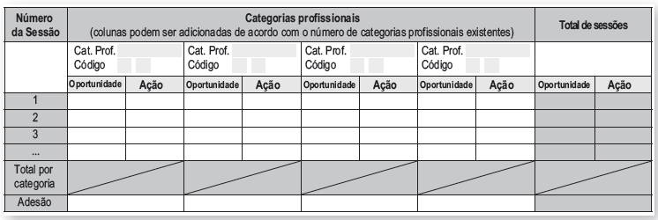

4

2

2/4 x 100= **50%**

2/4 x 100= **50%**

4

2

3

2

2/3 x 100= **66,6%**

11

6

**6/11 x 100= 54,5%**

Enfermeiro

Médico

Fisioterapeuta

A adesão geral à higiene das mãos de cada categoria profissional e Unidade também pode ser calculada de acordo com as cinco indicações.

Estabelecer uma correlação entre as indicações e as ações permite a elaboração de programas de educação e de formação para os profissionais de Saúde, baseados no comportamento observado, bem como em função da visão geral produzida pelas indicações. A apresentação dos resultados sobre a higiene das mãos, desta forma, assume que as pessoas envolvidas conhecem as indicações (definições, risco de transmissão, exemplos), mas também fornece o apoio inicial para a implementação de ações de formação para o desenvolvimento desse conhecimento.

Para mais detalhes de como coletar o indicador de adesão a higiene das mãos, consulte: <https://www.anvisa.gov.br/servicosaude/controle/higienizacao_oms/manual_para_observadores-miolo.pdf>